附件3：
考生视频监控布置

考生视频监控布置
本场考试将使用双视角监控方案，（正面主视角+第二视角鹰眼监控）相结合的在线监控方式，考生应配合进行监控环境的布置以满足监控要求。

主视角监控注意事项：
- 主视角要求拍摄考生正面影像，应拍摄考生肩部以上位置，确保正面影像清晰可见；
- 请注意现场光线，避免背光、光线过强等情况影响监控质量；

鹰眼监控注意事项：
- 鹰眼监控设备应摆放在考生侧方，应拍摄到考生写字台桌面、考生双手的动作以及电脑屏幕的状态。
- 请将智能手机或平板设备固定摆放，建议使用手机支架，便于按要求调整到合适的位置和高度。
- 确保鹰眼监控设备电量充足，建议全程使用外接电源。
- 开启鹰眼监控前应关闭与考试无关应用的提醒功能，将设备设置为静音，避免来电、微信、或其他应用打断监控过程。

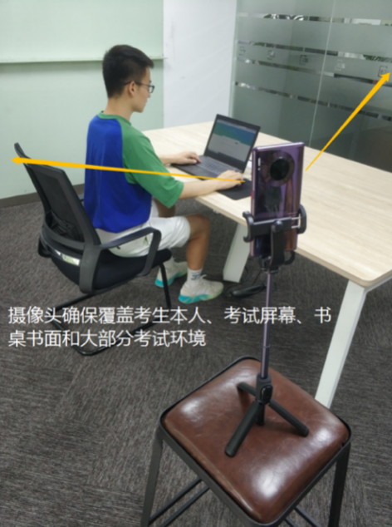
监控环境可参照以下示意图：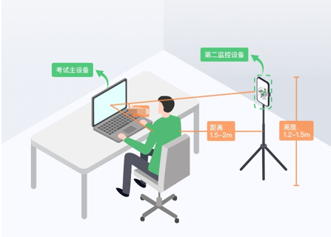
图 12 监控环境实景图
图 11 监控环境示意图

请注意：考试过程的中采集的监控信息，将只允许考试主办方查阅，作为判定考生是否遵守考试规则的辅助依据；不会用在除此之外的其他用途。

